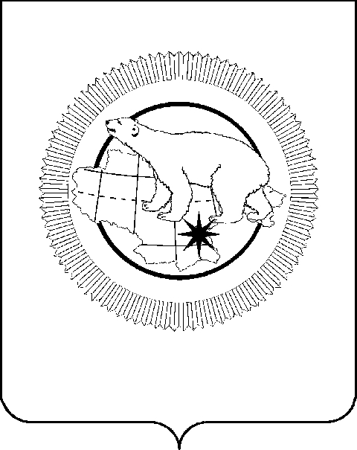

ГУБЕРНАТОР ЧУКОТСКОГО АВТОНОМНОГО ОКРУГА

ПОСТАНОВЛЕНИЕ

от | 17 августа 2026 года | № | 147 | г. Анадырь

О внесении изменения в Приложение к Постановлению Губернатора
Чукотского автономного округа от 23 марта 2026 года № 52

В целях уточнения отдельных положений нормативного правового акта Чукотского автономного округа,

ПОСТАНОВЛЯЮ:

1. Внести в Приложение к Постановлению Губернатора Чукотского автономного округа от 23 марта 2026 года № 52 «О Совете по вопросам гармонизации межнациональных (межэтнических) и межконфессиональных отношений на территории Чукотского автономного округа» следующее изменение:
в абзаце первом пункта 11 слово «в квартал» заменить словом «в полугодие».
2. Контроль за исполнением настоящего постановления возложить
на Аппарат Губернатора и Правительства Чукотского автономного округа (Каргаполов П.А.).

В.Г. Кузнецов

